***I denne medlemsinfo informerer vi om status fotowebutbygging og om kvaliteten på målingen 2012.***

***/Anders***

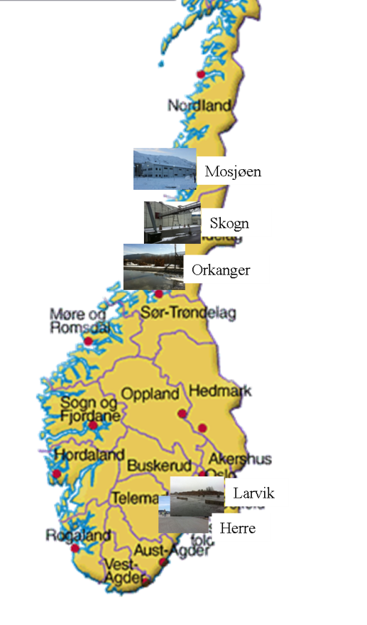**Fotoweb implementering** (a.bjurulf@m3n.no)

Norsk Virkesmåling har i løpet av flere år utviklet en ny målemetode – fotoweb (sted og tidsuavhengig måling via webkameraer). Drivkraften bak denne utviklingen er å kunne tilby våre oppdragsgivere en målemetode med lang åpningstid for innkjøring også på små måleplasser.

For et år siden begynte våre oppdragsgivere å ta metoden i bruk for skarp måling. I mars 2012 ble metoden tatt i bruk på massefabrikken Skogn og på terminalen i Mosjøen. I løpet av høsten ble det bygget og startet måling på terminalen i Orkanger og sagbruket i Larvik og nå i mars 2013 på terminalen på Herre. Totalt har vi per dags dato fem fotowebanlegg i drift, med et prognostisert volum på en drøy halv million m3.

Kvaliteten på målingen har hittil holdt de krav som styret satt på metoden, både hva gjelder totalt verdiavvik og hva gjelder spredning. Fotoweb er en røffere målemetode enn FMB-måling og det må forventes større spredning på måleresultatene enn tradisjonell FMB-måling, hvilket også gjenspeiles i de normkrav på spredning som styret satt (målt som standardavvik%).

I løpet av høsten har NVM trimmet inn metoden hva gjelder organisasjon, transportøropplegg, vedlikeholds-opplegg og kontrollmålingsopplegg. I takt med dette har også produktiviteten økt konstant og er nå høyere enn for andre volummålingsmetoder. Vi ser før oss at når flere måleplasser kommer over i systemet og volumet som måles med metoden øker, vil produktiviteten kunne stige ytterligere.

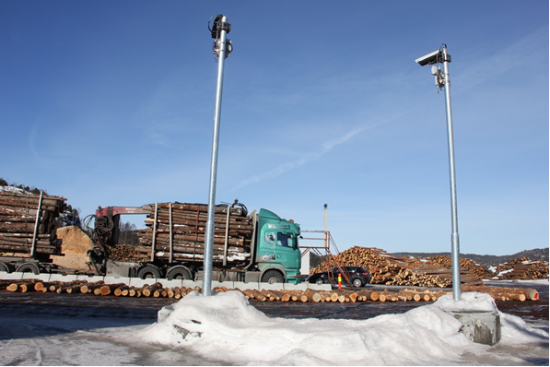

**Bra kvalitet på målingen 2012** (a.bjurulf@m3n.no)

En av Norsk Virkesmålings viktigeste roller er å være garant for korrekt og nøytral måling.

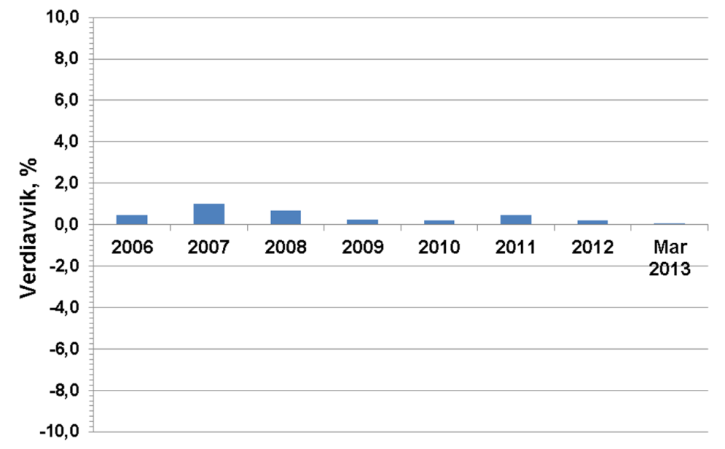

Norsk Virkesmåling har satt et internt mål at være innom ±0,25 % i totalt verdiavvik sett over samtlige målemetoder. Dette målfokus ble startet i 2009. Målet har vi selve satt så tøft at vi ikke vil klare det hvert år (klarte det ikke i 2011), gledende nok klarte vi det 2012! Figuren oven viser totalt verdiavvik per år fra 2006 til 2012.

For å ha data på kvaliteten på målingen har NVM ett opplegg med kontrollmåling. Kvaliteten på målingen måler vi som differensen (=avviket) mellom ordinær måling og kontrollmåling.

Norsk Virkesmålings styre har satt et normkrav at verdiavviket per målemetode skal være mindre enn 2 % på målemetoder som utgår fra lass eller bunt (dvs målemetodene FMB- og fotoweb-måling) På målemetoder som utgår fra måling av hver stokk (dvs målemetodene stokkmåling og automatanleggsmåling) er kravet 1,5 respektive 2,5 % for grantømmer respektive furutømmer. I 2012 klarte vi disse kravene med god margin, se tabell.



NVM har også normkrav på spredning mellom målte partier. Her er kravene at standardavvik på verdi skal være mindre enn 25% for målemetoder der stokk er måleenhet, og 6% resp 8% da bunt er måleenhet for målemetodene FMB resp fotoweb. NVM klarte ikke normkravene for standardavvik for målemetodene FMB sagtømmer og FMB furu i 2012.



De normkravene som er satt for FMB-måling (og fotoweb) er veldig vanskelige at klare, f eks har Norsk Virkesmåling kun klart standardavvikskravet for FMB sagtømmer i to av de 11 årene som vi eksistert. NVM benchmarker målekvaliteten hvert år mot de svenske måleforeningene. En svensk måleforening har en målemetode som er sammenlikningsbar med norsk FMB, det er VMFSyds *travmätning*. I årsrapporten 2011 rapporterer VMFSyd følgende standardavvik på verdi for travmätningssortimentene barrmassaved 7,4%, granmassaved 7,1%, lövmassaved 7,2%, barrkubb 5,6% og barrsågtimmer 9,4%.